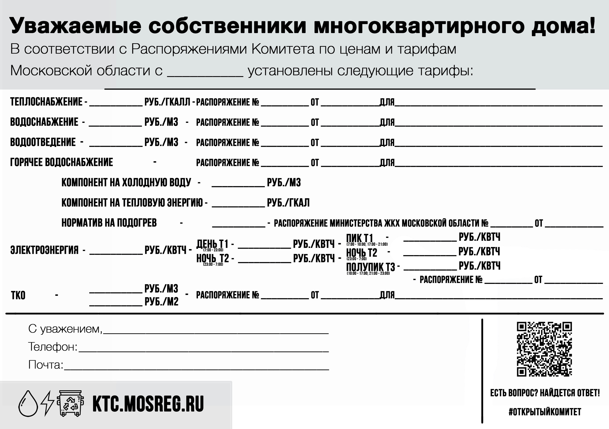

20.11.2022

213-Р

**01.01.2024**

8-495-546-40-34

Infrakompleksgko@mail.ru

ООО «Экопромсервис»

**5,05**

**1 057,51**

УК ООО «Инфракомплекс-Сервис ЖилогоКомплекса**»**

**0,06**

**3 227,59**

Территории го.Солнечногорск рп. Ржавки

Территории го.Солнечногорск рп. Ржавки

Территории го.Солнечногорск рп. Ржавки

**31,61**

Территории го.Солнечногорск рп. Ржавки

**5,05**

30.10.2020

421-РВ

**10,05**

**3 227,59**

20.12.2023

304-Р

20.11.2022

**2,43**

**6,57**

20.12.2023

20.12.2023

20.12.2023

205-Р

**2,43**

**6,16**

**47,80**

317

-Р

288-Р

288-Р

**34,56**